广东省电子税务局接入

接口规范

目 录

1 概述 5

1.1 编写目的 5

1.2 术语定义 5

1.3 适用范围 5

2 接入管理 6

2.1 接入应用管理 6

3 接口设计 6

3.1 技术规范 6

3.1.1 接口协议 6

3.1.2 技术报文规范 6

3.1.2.1 技术报文总体结构 6

3.1.2.2 服务信息（service） 7

3.1.2.3 身份信息（identity） 8

3.1.2.4 路由信息 （routerSession） 10

3.1.2.5 内容控制（contentControl） 11

3.1.2.6 签名信息（signData） 11

3.1.2.7 业务内容（businessContent） 12

3.1.2.8 反馈信息（returnState） 14

4 业务请求 15

4.1 增值税一般人纳税人申报 15

4.1.1 获取期初数数据(ZZSYBNSR.HQQCSJ) 15

4.1.1.1 接口描述 15

4.1.1.2 业务报文数据格式 15

4.1.1.3 样例报文 16

4.1.2 申报业务提交（GD.YCSBD） 16

4.1.2.1 接口描述 16

4.1.2.2 数据格式 17

4.2 申报结果查询（TB.SBJGCX） 17

4.2.1.1 接口描述 17

4.2.1.2 数据格式 17

# 概述

## 编写目的

本文对涉企软件接入技术标准规范进行说明，用于指导第三方涉企软件系统接入，包含了第三方接口的技术实现逻辑、技术报文定义及业务接口定义等。

## 术语定义

|  |  |  |
| --- | --- | --- |
| 术语 | 缩略语 | 定义 |
|  |  |  |
|  |  |  |
|  |  |  |
|  |  |  |
|  |  |  |
|  |  |  |

## 适用范围

本文档用于规范和指导涉企软件接入，通过电子税务局向第三方涉企软件提供的涉税业务接口进行业务办理。

第三方涉企软件包括通过总局网上纳税申报评测的各类纳税服务软件等，包括纳税人桌面端软件以及通过互联网接入的自助终端等。

# 接入管理

## 接入应用管理

第三方厂商应用通过统一受理平台接入时，需要获得相应的应用接入认证许可。接入认证许可使用纳税证书，第三方接入平台在接入客户端访问请求时，系统平台会对接入许可进行认证，只有通过认证的涉企软件的请求才会被处理。

# 接口设计

## 技术规范

### 接口协议

第三方接入接口采用http协议由统一受理平台实现接入。

### 技术报文规范

#### 技术报文总体结构

考虑到交易的对称性，在第三方接入规范中，将请求和响应的技术报文定义为统一的格式标准，如下图所示：

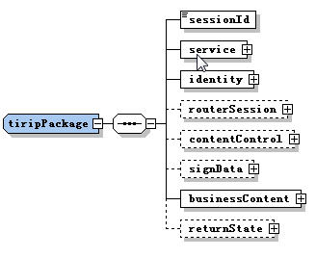

技术报文总体结构图

tiripPackage是整个技术报文的根节点，其下分别定义了8个子节点和，分别说明如下。

|  |  |  |
| --- | --- | --- |
| 节点名称 | 说明 | 是否必须 |
| sessionId | 会话ID，纳税人通过客户端系统登录到第三方接入平台后，第三方接入平台会为纳税人产生一个唯一的会话ID，该会话ID将用来标识纳税人的身份。  在登录请求后返回。 | 是 |
| service | 服务信息，包含一次请求中对所调用服务的编码描述、交易流水号、发起方表示等信息。 | 是 |
| identity | 身份信息，用于在登录时，或特定业务中对应用或用户身份进行验证。 | 是 |
| routerSession | 路由信息，路由信息提供了在交易过程中需要的路由关键字，routerSession采用动态列表的方式，由发起方来负责构建具体的路由属性，列表的个数可以是零到多个。 | 否 |
| contentControl | 内容控制信息，用于说明在一次服务请求中对请求业务报文所做的特殊处理。 | 否 |
| signData | 数字签名信息，包含数字签名的原文摘要、签名值等信息。 | 否 |
| businessContent | 业务信息节点，客户端发起请求时存放的请求报文信息，服务端反馈数据是存放的反馈报文信息。 | 是 |
| returnState | 反馈信息，包含从服务端反馈的业务处理结果信息和反馈回执信息等。 | 否 |

#### 服务信息（service）

服务信息的全局类型为serviceType，服务信息包含了本次请求的服务ID，交易流水号等信息，具体定义如下：

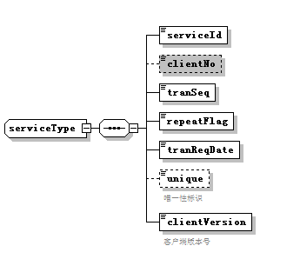

serviceType结构图

serviceType有5个节点，分别为：

|  |  |  |
| --- | --- | --- |
| 节点名称 | 说明 | 是否必须 |
| serviceId | 服务编码，每个服务有一个唯一的编码表示，系统通过此标识来判断请求的具体业务动作。例如SB01,TY02等等。 | 是 |
| clientNo | 客户端产品编号  (应用接入暂时没有取) | 是 |
| tranSeq | 交易流水号, 由客户端产生，服务端反馈报文时会附上该交易流水号。  交易流水号为32位随机数，有字母+数据组合。不能重复  注意：重复请求必须使用上一次的交易流水号。 | 是 |
| repeatFlag | 重复请求标志，0：非重复请求，1：重复请求。  （暂时没有取） | 否 |
| tranReqDate | 交易请求日期，格式为：2012-10-15。  （暂时没有取） | 否 |
| unique | 唯一性标识 | 否 |
| clientVersion | 客户端版本号 | 是 |

#### 身份信息（identity）

身份认证信息的全局类型定义为identityType，身份认证信息包含了软件身份信息和客户端身份认证信息两部分，具体定义如下：

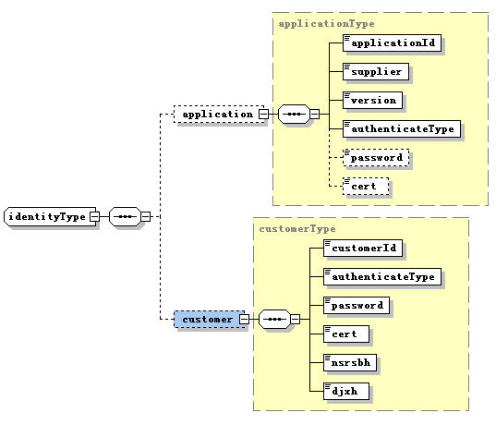

identityType结构图

identity节点为identityType类型，其下有两个子节点，分别为：

|  |  |  |
| --- | --- | --- |
| 节点名称 | 说明 | 是否必须 |
| application | 软件认证信息节点，类型定义为applicationType。 | 是 |
| customer | 纳税人认证信息节点，类型定义为customerType。 | 是 |

applicationType有4个节点，分别为：

|  |  |  |
| --- | --- | --- |
| 节点名称 | 说明 | 是否必须 |
| applicationId | 渠道ID | 是 |
| supplier | 供应商，用于标识应用的供应商。  没有用 | 否 |
| version | 纳税人端软件产品版本号，格式为V**.*.***  没有取 | 否 |
| authenticateType | 认证类型，1:证书认证、2：用户名/密码认证。  没有使用，局端是根据数据配置的 | 是 |
| password | 厂商密码。  密码校验时必须传 | 否 |
| cert | 厂商证书。 | 否 |

customerType有6个节点，分别为：

|  |  |  |
| --- | --- | --- |
| 节点名称 | 说明 | 是否必须 |
| customerId | 软件认证信息节点，类型定义为applicationType。 | 否 |
| authenticateType | 认证类型,1:证书认证、2：用户名/密码认证。 | 否 |
| password | 用户密码。 | 否 |
| cert | 用户CA证书。 | 否 |
| nsrsbh | 纳税人识别号。 | 是 |
| djxh | 登记序号。 | 是 |

#### 路由信息 （routerSession）

路由信息提供了在交易过程中需要的路由关键字，routerSession采用动态列表的方式，由发起方来负责构建具体的路由属性，列表的个数可以是零到多个。路由信息的全局类型为routerSessionType，具体的结构如下图所示：

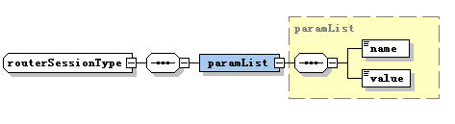

routerSessionType结构图

在本规范中，该节点具体内容为：

|  |  |  |
| --- | --- | --- |
| Name | Value | 是否必须 |
| SENDER | 纳税人识别号 | 否 |
|  |  |  |

#### 内容控制（contentControl）

内容控制包含了对业务数据处理的方式。考虑到压缩以及加密后的结果为二进制格式，为了方便传输和处理，规定凡是加密或者压缩的数据必须进行编码。

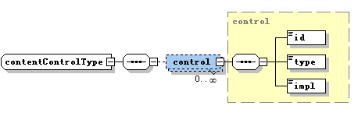

contentControlType结构图

contentControlType说明对请求业务报文所做的技术处理内容，报文具体说明：

* **id:**控制顺序,从1开始。
* **type:**控制类型,取值如下：

|  |  |
| --- | --- |
| type | 说明 |
| zip | 表示压缩 |
| crypt | 表示加密 |
| code | 表示编码 |

* **impl:**控制类型的实现类型。

对于压缩(zip)的取值如下：

|  |  |
| --- | --- |
| impl(zip) | 说明 |
| Zlib | 标准ZIP的压缩算法 |

对于加密(crypt)的取值如下：

|  |  |
| --- | --- |
| impl (crypt) | 说明 |
| **CA | 表示支持的各种CA类型。 |

由于目前安全策略二包还无法提供纳税证书，对于业务报文的需要加密处理这类要求，目前使用建立SSL连接保证通讯全程数据安全。

对于编码(code)的取值如下：

|  |  |
| --- | --- |
| impl (code) | 说明 |
| BASE64 | 表示采用BASE64编码算法进行编码 |

#### 签名信息（signData）

签名信息的全局类型定义为signDataType，其结构定义如下：

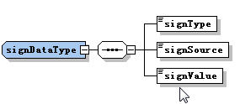

signDataType结构

signDataType结构包含3个节点，分别为：

|  |  |  |
| --- | --- | --- |
| 节点名称 | 说明 | 是否必须 |
| signType | 签名类型,0:对业务请求报文全文进行签名，1：对报文摘要进行签名。 | 否 |
| signSource | 签名原文，如果signType为对报文摘要进行签名，则signSource内容为报文摘要。当提交报文较大时，数字签名的过程可能需要花费较长时间，这时可以考虑采用对报文摘要进行签名。 | 否 |
| signValue | 签名值，对签名原文进行签名得出来的签名结果。 | 否 |

#### 业务内容（businessContent）

业务内容部分存放真正的业务数据，采用分包的结构设计，即业务内容体可以由零个或多个业务数据包构成，对于有些没有真正的返回数据的场景，例如交易失败，可以不填业务内容体。businessContent的全局类型为businessContentType,其具体结构如下图所示：



businessContentType结构图

subPackage的全局类型为subPackageType，由包ID、包内容以及内容的处理参数三个部分组成。处理参数主要用于业务包个性化的处理，该元素也是可选的。如下图所示：

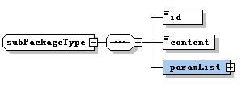

subPackageType结构图

对于不需要包体的请求，比如解密失败错误时，无需生成该节点（subPackageType）内容；对于一次请求中有多个包的请求，则生成多个节点。以下描述生成一个节点的报文说明：

|  |  |  |
| --- | --- | --- |
| 节点名称 | 说明 | 是否必须 |
| id | 按数字顺序填。 | 是 |
| content | 业务报文 | 是 |
| paramList | 全局类型为paramListType，由名称和值来组成，该节点中用于存放业务体内容的一些辅助信息。 | 否 |

paramList的取值有以下可能内容：

|  |  |  |
| --- | --- | --- |
| name | value | 是否必须 |
| djxh | 办理具体业务时的登记序号 | 否 |
| qqwjm | 请求文件名 | 否 |
| sbzlDm | 具体业务的申报种类 | 否 |
| swjgDm | 办理具体业务时的税务机关代码 | 否 |
| sssqQ | 所属时期起 | 否 |
| sssqZ | 所属时期止 | 否 |
| zyxx | 摘要信息（可以存放核定文件的摘要信息） | 否 |
| qysdsSzjk | 是否进行所得税事中监控(Y/N) | 否 |
|  |  |  |
| isSign | 签名标识Y/N（广东特色） | 否 |
| pzzlDm | 凭证种类代码（广东特色） | 否 |
| yhmm | 用户密码（广东特色） | 否 |
|  |  |  |
| sblxDm | 申报类型代码，00正常申报，01自查补充申报，02纳税评估补充申报（新疆特色）03更正申报04修改申报 | 否 |
| kklxDm | 扣款类型代码，00正税扣款，01滞纳金扣款（新疆特色） | 否 |
| scsbwjm | 上次申报文件名 | 否 |
|  |  |  |
| yzm | 验证码（河北特色） | 否 |

#### 反馈信息（returnState）

返回状态适用于响应报文，负责存放交易处理结果，由返回代码(returnCode)和返回消息(returnMessage)两部分构成。对于请求报文，该部分为空。返回状态的全局类型为returnStateType，如下图所示：

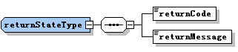

returnType结构图

returnType节点的具体说明如下：

|  |  |  |
| --- | --- | --- |
| 节点名称 | 说明 | 是否必须 |
| returnCode | 返回码。 | 是 |
| returnMessage | 返回错误信息。 | 是 |

returnCode返回码部分定义

|  |  |
| --- | --- |
| returnCode | returnMessage |
| 0000 | 成功 |
| 1000 | 消息收妥 |
| 1001 | 版本不对，要升级软件后再发送。 |
| 1002 | 交易区间不对，要重新再发送。 |
| 1003 | 报文解析失败。 |
| 1004 | 身份认证失败。 |
| 1005 | 当前渠道没有权限办理该类业务。 |
| 1006 | 未签到。 |
| 9001 | 系统出现故障，要稍后再发送 |
| 9003 | 系统出现故障，您可以更换接入地址到XXX，进行业务处理 |
| 9004 | 某外部系统出错，要稍后再发送 |
| 9005 | 按渠道申请令牌失败导致服务处理失败 |
| 9006 | 按交易申请令牌失败导致服务处理失败 |
| 9009 | 处理失败，失败原因:XX |
|  |  |

# 业务请求

## 增值税一般人纳税人申报

### 获取期初数数据(ZZSYBNSR.HQQCSJ)

#### 接口描述

|  |  |
| --- | --- |
| 服务提供方 | 应用接入平台 |
| 功能描述 | 增值税一般人申报事前监控及获取期初数据 |
| 服务编码（英文） | ZZSYBNSR.HQQCSJ |
| 服务名称（中文） | 增值税一般人纳税人申报事前监控及获取期初数据 |
| 服务消费方 | 第三方涉企软件 |
| 报文XSD文件 | 请求报文：TaxMLBw_HXZG_SB_00040_Request_V1.0.xsd  返回业务报文：TaxMLBw_HXZG_SB_00040_Response_V1.0.xsd |
| 备注 | 技术报文中一定要加上  **<paramList>**  **<name>djxh</name>** **<value>登记序号</value>**  **</paramList>** |

#### 业务报文数据格式

|  |  |
| --- | --- |
| ServiceID | ZZSYBNSR.HQQCSJ |
| Request |  |
| Response |  |
| 备注 |  |

#### 样例报文

|  |  |
| --- | --- |
| 输入 |  |
| 输出 |  |
| 备注 |  |

### 申报业务提交（GD.YCSBD）

#### 接口描述

|  |  |
| --- | --- |
| 服务提供方 | 应用接入平台 |
| 功能描述 | 保存增值税一般人申报 |
| 服务编码（英文） | GD.YCSBD |
| 服务名称（中文） | 保存增值税一般人申报 |
| 服务消费方 | 第三方涉企软件 |
| 报文XSD文件 | 请求报文：TaxMLBw_HXZG_SB_00041_Request_V1.0.xsd  返回业务报文：TaxMLBw_HXZG_SB_00041_Response_V1.0.xsd |
| 备注 | 技术报文需要带上如下节点  <paramList>  <name>sbzlDm</name>  <value>申报种类代码，月报为10101，季报为10110</value>  </paramList>  <paramList>  <name>SSSQQ</name>  <value>税款所属期起</value>  </paramList>  <paramList>  <name>SSSQZ</name>  <value>税款所属期止</value>  </paramList>  </subPackage><paramList>  <name>tgc</name>  <value> </value>  </paramList> |

#### 数据格式

|  |  |
| --- | --- |
| ServiceID | GD.YCSBD |
| 与pdf合成的xml文件 |  |
| 申报反馈结果文件 |  |
| 备注 |  |

## 申报结果查询（TB.SBJGCX）

#### 接口描述

|  |  |
| --- | --- |
| 服务提供方 | 应用接入平台 |
| 功能描述 | 申报结果查询 |
| 服务编码（英文） | TB.SBJGCX |
| 服务名称（中文） | 申报结果同步查询 |
| 应用接口编号 | 申报结果同步查询 |
| 服务消费方 | 第三方涉企软件 |
| 报文XSD文件 | 请求报文：TaxMLBw_HXZG_SB_00494_Request_V1.0.xsd  返回业务报文：TaxMLBw_HXZG_SB_00494_Response_V1.0.xsd |

#### 数据格式

|  |  |
| --- | --- |
| ServiceID | TB.SBJGCX |
| Request |  |
| Response |  |
| 备注 |  |